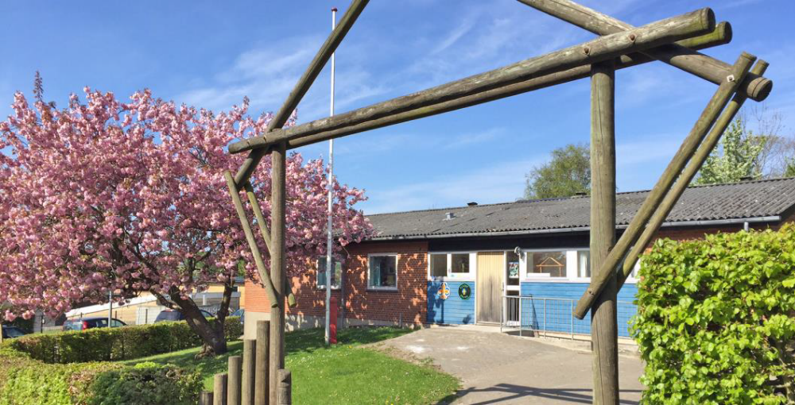
Velkommen til Klarup Gruppe, Det Danske Spejderkorps, DDS

DDS Klarup Gruppe er en hyggelig gruppe med spejdere i alle aldre.
Vi har et dejligt stort spejderhus i Klarup. Det ligger lige ved siden af Klarup Skole og DUS Syd.

Familiespejd giver familien mulighed for at være sammen omkring planlagte spejderaktiviteter. Spejderlederne står for planlægning, indkøb af materialer og hjælp. Aktiviteterne laver man sammen i familien, hvor mor/far er hjælper og jeres barn selv prøver at udføre aktiviteterne. Man møder andre familier og kan få nogle gode oplevelser og snakke

I sommerhalvåret er vi selvfølgelig mest udenfor, hvor vi ofte bruger vores store bålplads, og indimellem tager vi også ud af huset, måske i Lundby Krat eller til fjorden.
I vinterhalvåret er vi mest inde, og her er der en masse muligheder for at arbejde mange sammen i vores store stuelokale og i kælderen. Der er også små patruljelokaler, hvor spejderne kan sidde mere uforstyrret og arbejde. Til huset hører der en dejlig have, hvor vi har en bålplads. Her kan vi bl.a. bage snobrød.

Hos DDS Klarup Gruppe har vi en harmonisk og engageret ledergruppe, der selvfølgelig alle har børneattesterne på plads.

En del af det at være spejder er også at komme på weekend turer. Hvert år tager vi på:
- Oprykningstur i september/oktober (hyttetur med en overnatning).
- Gruppetur i februar/marts (hyttetur med en overnatning) - typisk afholdes grupperådsmødet i forbindelse med turen.
- Sommerlejr i juni/juli (mulighederne varierer fra år til år).
  - Spejdernes Lejr (hvert 5. år) næste gang 2031
- Evt. planlægges også en weekendtur med patruljen/afdelingen


Indmeldelse
Man er velkommen til at komme 3 gange til møder før man indmelder sig.
Indmeldelse sker via hjemmesiden https://medlem.dds.dk/member/signup/6727
4-6 år (Familiespejd), 0-1. kl (Mikro), 2-3. kl. (Mini), 4-5. kl. (Junior)

Uniform og tørklæde
Som familiespejder har man et tørklæde og eventuelt en t-shirts, (kan købes i spejderhuset), Vi tager mærker, som skal syes på tørklædet. Hvis man fortsætter som mikro, kan man købe en uniform.
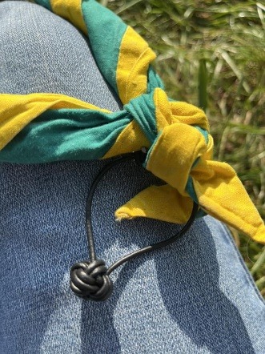
Kontingent
Der betales halvårligt, 250 kr., for det barn i familien, der bliver meldt ind.

Mødetid
For nuværende er det 1. lørdag eller søndag i måneden fra 10.00-12.00. Se vores hjemmeside eller facebook/Klarupportalen

Andre aktiviteter
Som et supplement til kontingentet er der behov for at alle byder ind med hjælp, når vi rækker ud.
Bla. har vi igen i år i november været heldige at få opgaven med at hjælpe i caféen ved Lego League arrangementet i Gistrup. Her kan vi godt bruge din hjælp nogle timer. Arrangementet er fra kl. 8-16 d. 8/11.
Andre gange er det strømper vi sælger, fx fra Bambusa.
Og så har vi en aftale med OK. Vælg i appen eller på Min OK at du vil støtte Klarup Gruppe- så støtter du automatisk med 5 øre pr. liter brændstof du tanker eller pr. kWh du lader - uden at det koster dig ekstra.

En gang om året mødes vi alle ledere, bestyrelse og forældre og bruger 2 timer på at gøre Spejderhuset og udeområdet rent og pænt, så sæt kryds i kalenderen d 5/10 kl 10-12

Følg os på facebook:
DDS Klarup gruppe / https://www.facebook.com/groups/356082537793961 - kun er for medlemmer.
Og på den åbne side: https://www.facebook.com/klarupspejder

Lederteamet er
Susanne Danielsen 6160 2212,
Lotte Bitsch Andersen 2067 8554, Christian Møller 2715 2536,

Thomas Christensen, Steffen Askvist og Søren Godiksen

Find flere informationer på www.klarupspejder.dk (scan QR)
eller kontakt os på ddsklarup@gmail.com

